**Documento de Negocio**

**Proyecto DC19**

**Versión 1.0**

**Historial de Revisiones**

|  |  |  |  |
| --- | --- | --- | --- |
| **Fecha** | **Versión** | **Descripción** | **Autor** |
| 03/11/2020 | 1.0 | Primera versión del Documento de Negocio del proyecto | Documentador |
|  |  |  |  |
|  |  |  |  |
|  |  |  |  |
|  |  |  |  |
|  |  |  |  |

**Tabla de Contenidos**

Documento de Negocio

Introducción 4

Propósito 4

Definiciones, siglas y abreviaturas 5

Referencias 5

Proceso 1: Registro 6

Ficha de Proceso 6

Diagrama del Proceso 8

Descripción de Actividades 9

**Documento de Negocio**

# Introducción

El presente documento corresponde al Documento de Negocio del proyecto DC19 para la asignatura Gestión de la Configuración. Este documento provee una visión global del enfoque de desarrollo propuesto.

Se incluirá un proceso, indicando sus datos de entrada y salida, así como las actividades que implica dicho proceso y sus identificadores, además se hará un diagrama de dicho proceso para tener una perspectiva más clara.

Cabe decir que el proyecto surgió a partir de un análisis de la situación actual y el hecho de que en internet haya demasiada información relacionada, siendo difícil saber cuándo una información es verdadera o falsa.

## Propósito

Este documento tiene como propósito brindar la información necesaria para controlar el proyecto y empezarlo. Los usuarios son el jefe del proyecto, quien lo utiliza para organizar la agenda y necesidades de recursos y los miembros del equipo de desarrollo, quienes lo usan para comprender qué deben hacer y cuándo hacerlo.

Por otro lado, el propósito del proyecto es brindar información verdadera sobre las noticias actuales relacionadas a nuestro entorno y al contexto actual, basándose en las opiniones de los propios usuarios debido a que serán estos mismos quienes den el voto de confianza cuando una noticia sea cierta. De este modo, la persona que publique cierta información podrá ganar prestigio si lo que publica es cierto, como también puede perder prestigio si postea información falsa.

## Definiciones, siglas y abreviaturas

Ver documento de glosario de términos.

## Referencias

MOF de las empresas

# Proceso 1: Registro

## Ficha de Proceso

|  |  |  |  |
| --- | --- | --- | --- |
| **Número o código**  **de proceso** | PROC-001 | **Proceso** | Registro |
|  |  | **Responsable** | Usuario |
| **Objetivo / Propósito** | Crear una cuenta que le permita al usuario hacer uso de las funcionalidades de la página. |  |  |
| **Frecuencia** | Este proceso se realiza cada vez que un usuario se une a la página, pues necesitará estar registrado. |  |  |

|  |  |  |  |
| --- | --- | --- | --- |
| **Identificador** | **Actividad** | **Datos de Entrada** | **Datos de Salida** |
| 1 | Registrarse | Botón “Regístrate” (Este se observará en la página de bienvenida junto al botón “Acceder”) | Formulario para registrarse |
| 2 | Crear nombre de usuario | Formulario para registrarse | Nombre de usuario creado |
| 3 | Especificar correo electrónico | Nombre de usuario creado | Correo electrónico especificado |
| 4 | Digitar contraseña | Correo electrónico especificado | Contraseña creada |
| 5 | Repetir contraseña | Contraseña creada | Contraseña validada |
| 6 | Aceptar términos y condiciones | Información acerca de los términos y condiciones de la página | Términos y condiciones aceptados |
| 7 | Crear cuenta | Nombre de usuario, correo electrónico, contraseña validad y términos y condiciones aceptados | Cuenta creada |

## Diagrama del Proceso

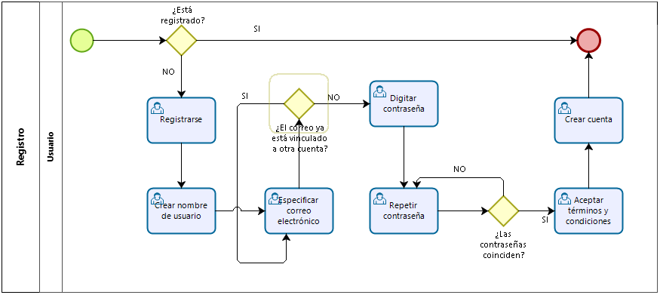

## Descripción de Actividades

A continuación, se procederá a describir las actividades, el rol que realiza la cada una de ellas y el tipo a la que pertenecen.

|  |  |  |  |  |
| --- | --- | --- | --- | --- |
| **ID** | **Actividad** | **Descripción** | **Rol** | **Tipo** |
| 1 | Registrarse | Al no poseer una cuenta, el usuario pulsa el botón “Regístrate”, siendo redirigido a la página de registro, donde se le muestra un formulario para llenar los datos que correspondan. | Usuario | Manual |
| 2 | Crear nombre de usuario | El usuario indica el nombre que lo identificará y será visible ante los demás usuarios de la página, generalmente se trata del nombre y apellido de la persona o un pseudónimo. | Usuario | Manual |
| 3 | Especificar correo electrónico | El usuario indicará el correo electrónico con el que vinculará su cuenta a crear; sin embargo, si dicho correo ya fue vinculado con otra cuenta, no será posible crearla y tendrá que volver a llenar este campo. | Usuario | Manual |
| 4 | Digitar contraseña | Se realiza la creación de la contraseña, la cual depende totalmente del usuario. Puede contener todo tipo de caracteres (minúsculas, mayúsculas, números, símbolos, etc.) | Usuario | Manual |
| 5 | Repetir contraseña | El usuario deberá repetir la contraseña que ingresó en el campo anterior. Estas deben coincidir o sino tendrá que volver a hacerlo. | Usuario | Manual |
| 6 | Aceptar términos y condiciones | El usuario podrá leer los términos y condiciones de la página y si acepta deberá marcar un checkbox. | Usuario | Manual |
| 7 | Crear cuenta | Se realiza la creación de la cuenta una vez que todos los datos han sido completados satisfactoriamente y los términos y condiciones hayan sido aceptados. | Usuario | Manual |